### 全国网上家长学校＆易家长学校 边玉芳点评小易妈妈战“疫“日记

时间：2020-02-02     来源：全国网上家长学校

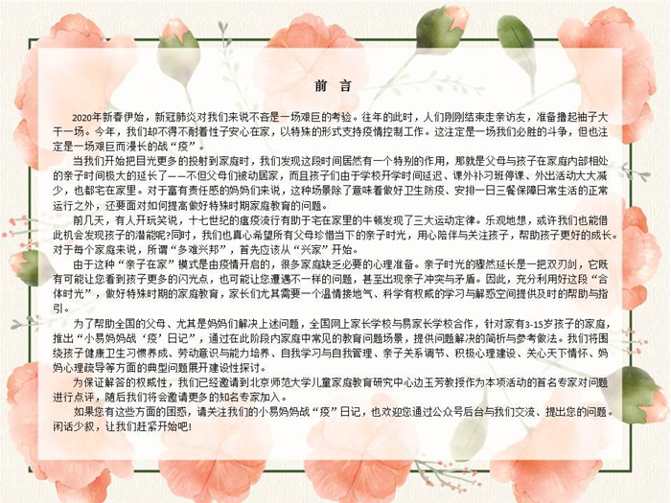

****小易妈妈战“疫”日记，2020/2/1****

　　我是小易妈妈，家有一名正在上小学的女儿。

　　此时此刻，家里开着窗户，冬日凛凉的空气中飘来淡淡的消毒水味道。是的，我刚刚结束家庭消毒清洁工作，坐在阳台上小憩一会。看着楼下门可罗雀的街道和广场，戴着口罩、冒着严寒在小区里巡逻的物业人员，让我不由得心生感慨。

　　往年的春节，我们都是回老家过年。去年我们决定了庚子年在北京过春节。我们全家——尤其是女儿，对新鲜的过年程序，走亲访友、逛庙会等活动都充满了期待。我开玩笑地对她说：你呀，现在就像一只在家憋了一个星期的小狗狗，就等着出去放风呢!嗨，都怪我这嘴!一言成谶，随着三十的临近，新年序曲即将登台的时刻，一场全国性的“斗争”打响，一个叫做“新型冠状病毒”的名词进入了我们的生活。

　　一开始，我们以为这就是一场流感，只要我们做好日常预防就可以。但随着官方的宣传，和社区一而再、再而三的强调，我逐渐意识到了事态的严重。为了家人的生命安全，谨慎的我对全家人宣布：从现在开始，一切过年外出活动取消。如果没有必要的事情，全家都不出门。随后，口罩、消毒液、洗手液全部到位，连下楼取快递也要全副武装，从外边回来的人一律要先站在门口接受消毒水喷洒的洗礼。

　　没有经历过SARS的女儿哪里见过这种阵仗，一下子变得非常紧张。连日来的疑惑一下子洪水般向我袭来。“妈妈，为什么出门一定要戴口罩?为什么回家还喷消毒水?为什么我们要禁足?为什么大街上突然多了很多警车…?‘新型冠状病毒’是什么病毒，为什么武汉地区最严重…”

　　面对这个3D版的十万个为什么，我一下子头大了。突然，一个激昂的声音在我耳边响了起来：

　　我们遇到什么困难也不要怕，微笑着面对它!

　　消除恐惧的最好办法就是面对恐惧!

　　加油!奥利给!

　　看着女儿惊惶的眼神，马上拉住女儿坐下，打开了电脑。关于新冠病毒的科普知识网上已经有了足够的资料。我们从病毒的构成开始讲起，DNA和RNA的区别、冠状病毒的特点、新型冠状病毒的由来、传播途径、预防方法、鉴别方式等等，让女儿对目前的状况有了一个全面的了解。孩子一下就有了底，为了给她增加信心，我还给她讲了2003年我们在非典中的亲身经历，那时候为了疏散聚集人群，大多数单位、学校都放假了。我们也是这样戴着口罩，做好预防措施在家里关注着疫情。如果想出去，就去一些较为空旷、通风的地方，比如爬山。那时候去八达岭长城，居然都没有游人。当然我也利用了非典假期的时间，得到了充分的休息，看了很多原来没空看的书和电影，非常充实。国家也为了治疗非典建立了很多专属医院，有很多勇敢的医生、护士在一线研究病毒、治疗病人。很快，非典疫情就被攻克了，我们的生活又恢复到了往日的快乐和安宁。

　　听完了我的分享，可以感觉到女儿的紧张和恐惧消散了很多。也积极主动地参与到日常清洁的家务中来，还会主动提醒我们洗手、更换口罩，俨然成为了称职的家庭小医生。以科学的方式让乐观代替恐慌，这算是我战“疫”的第一场胜利吧!

****边教授说****

　　面对突如其来的疫情，正常的生活被打破，无论是大人还是孩子都会产生一些紧张、焦虑的情绪，尤其是对疫情认知度低又活泼好动的孩子而言，目前的生活方式肯定会引发孩子不良的心理和情绪反应。

　　日记中的妈妈非常敏锐地觉察到了孩子的情绪——紧张、不安，此外还有对现实状况的迷惑不解，这是非常好的。

　　作为家长，首先要学会发现孩子的情绪。家长们可以通过观察孩子的行为变化，或者与孩子沟通等方式来了解孩子的情绪状况。当发现孩子有紧张情绪之后，家长可以通过网络资源帮助孩子了解有关新型冠状病毒的相关知识，这其实是通过澄清的方式来帮助孩子缓解紧张焦虑情绪。

　　针对不同年龄阶段孩子的认知水平和知识接受能力，家长们可以通过不同的方式帮助孩子认清事实，年龄小的孩子，可以借助网络、科普动画、绘本等具象的方式帮助ta理解;对小学高年级以上的孩子可以用一起上网查阅资料的方式共同学习。

　　最后，这位妈妈还通过向孩子讲述自己的亲身经历，这也是一个很好的帮助孩子树立信心来缓解孩子紧张情绪的方式。来自亲人的真实案例会让孩子更容易产生信任感，建立安全感。但需要提醒家长们的是，注意适当控制信息的暴露，也就是说不要让孩子过多接触各种信息，尤其目前各种信息层出不层、真假难辨，对孩子尤其是年龄较小的孩子不要让他们过多了解超出孩子认知和心理承受能力的太多信息。

　　此外，家长还有一个重要任务，就是需要适当安排孩子的生活，让孩子有事可做，分散注意力。例如和孩子一起做家务、做游戏、亲子共读或运动等等。只有这样，这段战“疫”生活才能变成增加亲子关系、促进孩子成长的契机。

（边玉芳 系北京师范大学中国基础教育质量监测协同创新中心学术委员会主任、首席专家，北京师范大学儿童家庭教育研究中心主任，教育部中小学心理健康专家指导委员会委员，博士生导师，家庭教育畅销书《读懂孩子》作者。易家长学校首席专家）

[新型冠状病毒感染](https://www.haomahaoba.com/e/tags/?tagname=%E6%96%B0%E5%9E%8B%E5%86%A0%E7%8A%B6%E7%97%85%E6%AF%92%E6%84%9F%E6%9F%93" \t "/Users/fuchunlin/Documents\\x/_blank)   [疫情防控](https://www.haomahaoba.com/e/tags/?tagname=%E7%96%AB%E6%83%85%E9%98%B2%E6%8E%A7" \t "/Users/fuchunlin/Documents\\x/_blank)   [全国网上家长学校](https://www.haomahaoba.com/e/tags/?tagname=%E5%85%A8%E5%9B%BD%E7%BD%91%E4%B8%8A%E5%AE%B6%E9%95%BF%E5%AD%A6%E6%A0%A1" \t "/Users/fuchunlin/Documents\\x/_blank)   [专家特供](https://www.haomahaoba.com/e/tags/?tagname=%E4%B8%93%E5%AE%B6%E7%89%B9%E4%BE%9B" \t "/Users/fuchunlin/Documents\\x/_blank)   [易家长](https://www.haomahaoba.com/e/tags/?tagname=%E6%98%93%E5%AE%B6%E9%95%BF" \t "/Users/fuchunlin/Documents\\x/_blank)   [边玉芳](https://www.haomahaoba.com/e/tags/?tagname=%E8%BE%B9%E7%8E%89%E8%8A%B3" \t "/Users/fuchunlin/Documents\\x/_blank)

#### 最新推荐

* [全国妇联发出倡议：为打赢疫情防控阻击战贡献半边天力量](https://www.haomahaoba.com/dongtai/zhongyaoxinwen/2020-01-29/4337.html)
* [今年春节假期延长至2月2日，各地大专院校、中小学、幼儿园推迟开学！](https://www.haomahaoba.com/dongtai/dongtaixinxi/2020-01-29/4338.html)
* [【专家特供】迎战新型冠状病毒，父母可以培养孩子的三个基本素养](https://www.haomahaoba.com/dongtai/zhuanjiaguandian/2020-01-31/4369.html)
* [【专家特供】防疫时刻：每一次亲子陪伴都是流金岁月](https://www.haomahaoba.com/dongtai/zhuanjiaguandian/2020-02-01/4374.html)